VÌ MIỀN TRUNG THÂN YÊU
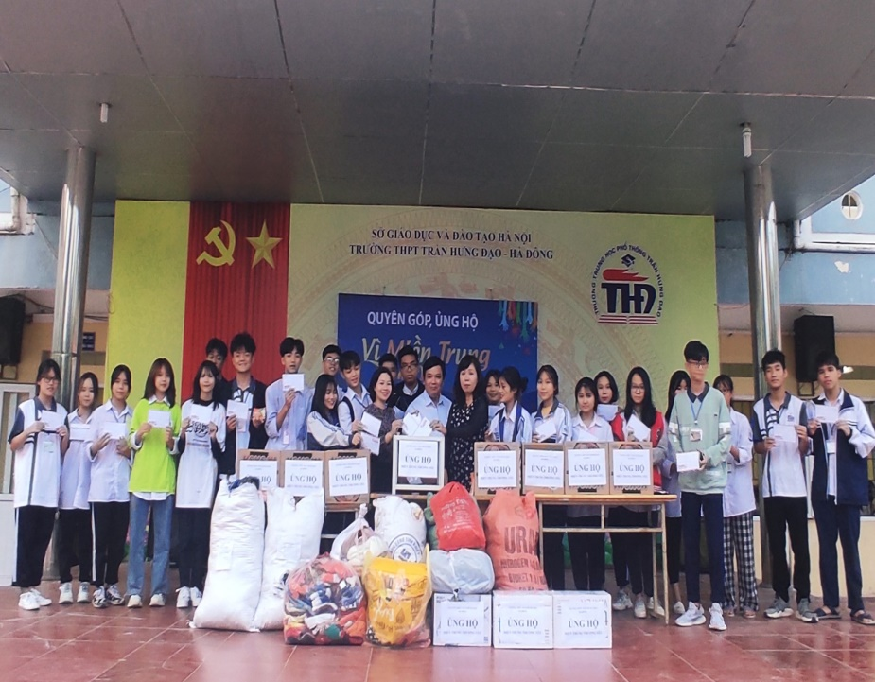  BGH và Đoàn TNCS tham gia ủng hộ miền Trung | Giữa những ngày tháng 10 năm 2020, khi nhân dân miền Trung phải gồng mình chống chọi với những mất mát về tài sản, về con người bởi lũ chồng lũ, cán bộ giáo viên, nhân viên và học sinh trường THPT Trần Hưng Đạo – Hà Đông đã nhiệt tình hưởng ứng lời kêu gọi của Ủy ban mặt trận Tổ quốc Việt Nam thành phố Hà Nội, cùng chung tay, góp sức để xoa dịu nỗi đau của bà con.
Mỗi học sinh đã giành tặng 1 suất ăn sáng, mỗi giáo viên, nhân viên đã giành 1 ngày lương để có 21.200.000đ và 7 thùng mì tôm, 2 thùng sữa, 1 thùng nước khoáng kịp thời gửi qua các cơ quan chức năng vào miền Trung giúp nhân dân vùng lũ.
Những mất mát của bà con miền Trung vì bão lũ, sạt lở đất chưa thể sớm khắc phục, sản xuất bị ảnh hưởng nặng nề, việc học hành của học sinh bị gián đoạn. Trước những khó khăn đó, với tinh thần dân tộc, nghĩa đồng bào, nhân dân cả nước vẫn tiếp tục đóng góp, ủng hộ để phần nào vơi bớt những khó khăn của miền Trung ruột thịt. Trong tháng 11 này, phối kết hợp với Trung tâm Khuyến nông Hà Nội, giáo viên, nhân viên, học sinh, cha mẹ học sinh và cựu học sinh trường THPT Trần Hưng Đạo – Hà Đông tiếp tục quyên góp, ủng hộ để trưc tiếp giúp đỡ nhân dân, giáo viên, học sinh của 5 điểm trường tại xã Ango, huyện Đakrông, tỉnh Quảng Trị.
Mỗi học sinh nhà trường đã giành tặng tối thiểu một đồ dùng học tập cho các bạn nhỏ tại xã Ango. Học sinh Dương Đức Anh lớp 10A10 - UVBCHĐTN đã chia sẻ trên trang cá nhân của mình: May mắn được sinh sống và học tập tại vùng không chịu thiên tai bão lũ, chúng ta hãy chung tay, góp sức để sẻ chia cùng các bạn học sinh miền Trung. Hi vọng rằng, mỗi bạn khi tham gia ủng hộ sẽ cảm nhận được rằng, trong cuộc sống, cho đi mà không cần nhận lại, đó là sợi dây kết nối yêu thương giữa người với người để cuộc sống tốt đẹp hơn. | 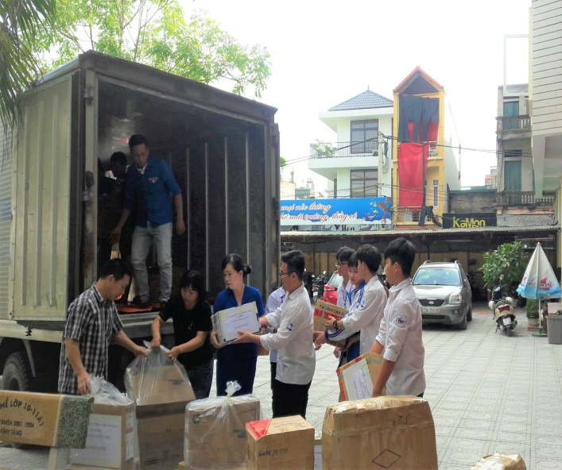  CĐ &ĐNT tập kết, vận chuyển hàng ủng hộ
Chung suy nghĩ đó của học sinh Dương Đức Anh, gần 2000 học sinh toàn trường đã ủng hộ được 2137 quyển vở, 1010 bút bi, 506 thước kẻ,193 hộp đựng bút, 90 bút chì, 53 viên tẩy giành tặng cho các bạn cùng trang lứa nhưng còn nhiều thiếu thốn tại xã miền núi Ango.
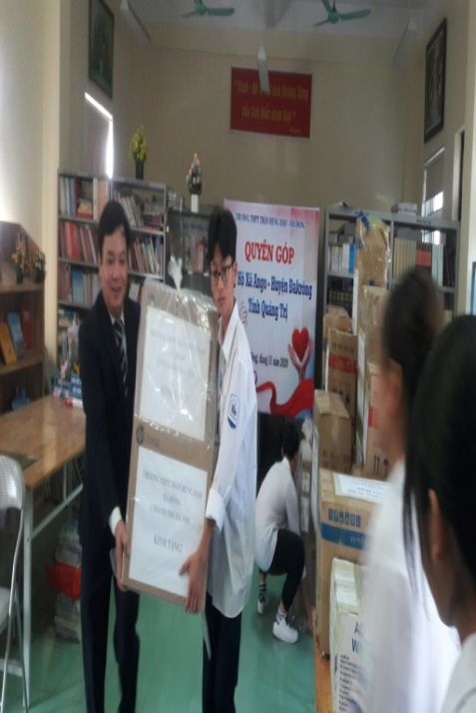  Thầy HT Đào Ngọc Sỹ cùng HS chuẩn bị quà tặng | Nhiệt tình quyên góp, ủng hộ, đồng thời tích cực vận động giáo viên, nhân viên nhà trường tham gia hoạt động này, đồng chí Nguyễn Thị Như Quỳnh – Chủ tịch Hội Chữ thập đỏ, Ủy viên BCHCĐ nhà trường tâm sự: Những hiện vật quyên góp, ủng hộ lần này của giáo viên, nhân viên nhà trường sẽ trực tiếp ủng hộ nhân dân, học sinh xã Ango, huyện Đakrông, tỉnh Quảng Trị. | 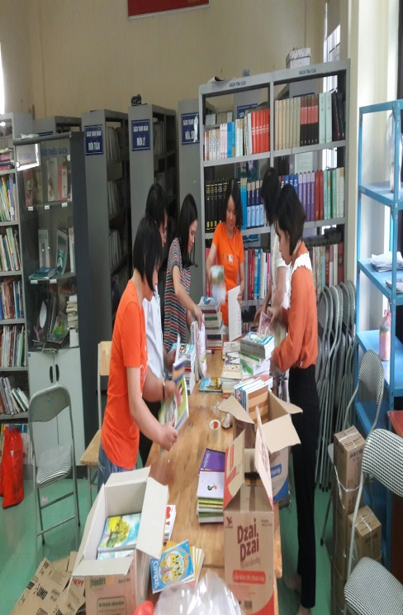  CĐV đóng gói quà tặng
Hành động nhỏ nhưng ý nghĩa lớn bởi chúng tôi sẽ góp công sức của mình để phần nào giúp nhân dân khôi phục sản xuất sau mưa lũ, giúp học sinh, giáo viên có thêm thiết bị, đồ dùng cho việc giảng dạy, học tập. Chắc chắn rằng, tất cả sẽ hết lòng cho hoạt động thiện nguyện này. Và tinh thần, nhiệt huyết thiện nguyện đó đã được lan tỏa, mọi trái tim trong Hội đồng Sư phạm nhà trường đều chung nhịp đập hướng về miền Trung thân yêu, chỉ trong hơn 10 ngày gần 100 giáo viên nhân viên đã ủng hộ 20.950.000đ để Ban tổ chức chuyển thành các phần quà thiết thực tận tay trao tặng cho những hoàn cảnh khó khăn.
Hoạt động thiện nguyện của nhà trường thành công không thể không kể tới sự nhiệt tình ủng hộ, đồng hành của cha mẹ học sinh, các thế hệ học sinh toàn trường. Khi Ban tổ chức đưa thông tin trên nhóm Zalo Ban đại diện CMHS đã lập tức nhận được sự hưởng ứng từ cha mẹ học sinh các lớp. Thông qua Ban đại diện, cha mẹ học sinh toàn trường đã ủng hộ 5 ấm siêu tốc và 12.200.000đ. Trao món quà này tới Ban tổ chức, bác Nguyễn Văn Thư – Trưởng Ban Đại diện CMHS nhà trường hồ hởi: Cha mẹ học sinh các lớp đã kết nối thông tin, động viên nhau ủng hộ hoạt động thiện nguyện này của nhà trường. Tham gia quyên góp, ủng hộ chúng tôi không chỉ giúp đỡ cho nhân dân miền Trung mà còn cùng nhà trường giáo dục con em mình lòng tương thân, tương ái. Chúng tôi nghĩ, nhà trường nên tiếp tục tổ chức các hoạt động ý nghĩa như thế này và chúng tôi luôn sát cánh cùng nhà trường. Tích cực và nhiệt huyết như vậy, các anh chị cựu học sinh niên khóa 1987 – 1990 cũng ngay lập tức xây dựng nội dung Quyên góp, ủng hộ miền Trung thân yêu trong ngày hội khóa, khi nhận được lời kêu gọi của nhà trường. Anh Đoàn Trung Hiếu - Trưởng ban liên lạc của khóa, đã trao cho thầy Đào Ngọc Sỹ - Bí thư Chi bộ, Hiệu trưởng nhà trường món quà 23.710.000đ của các cựu học sinh tham gia ngày hội để thông qua nhà trường, gửi tới đồng bào miền Trung thân yêu.
Phát biểu trước cựu học sinh toàn khóa, anh Hiếu xúc động: Ngày hội khóa của chúng ta thật ý nghĩa. Chúng ta không chỉ gặp thầy cũ, bạn xưa, ôn lại những kỷ niệm thời áo trắng mà còn chung tay, góp sức cùng nhà trường thực hiện chương trình thiện nguyện để cùng cả nước góp phần xoa dịu nỗi đau của miền Trung vì thiên tai, bão lũ. Cảm ơn những tấm lòng vàng của niên khóa 1987 – 1990. Cảm ơn nhà trường đã chia sẻ thông tin để chúng em được cùng các thế hệ học sinh đóng góp vào hoạt động nhân ái này. | 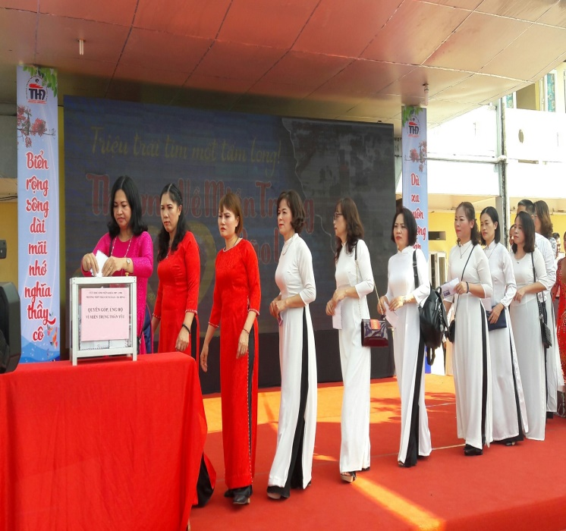  Cựu HS niên khóa 87-90 tham gia ủng hộ miền Trung thân yêu
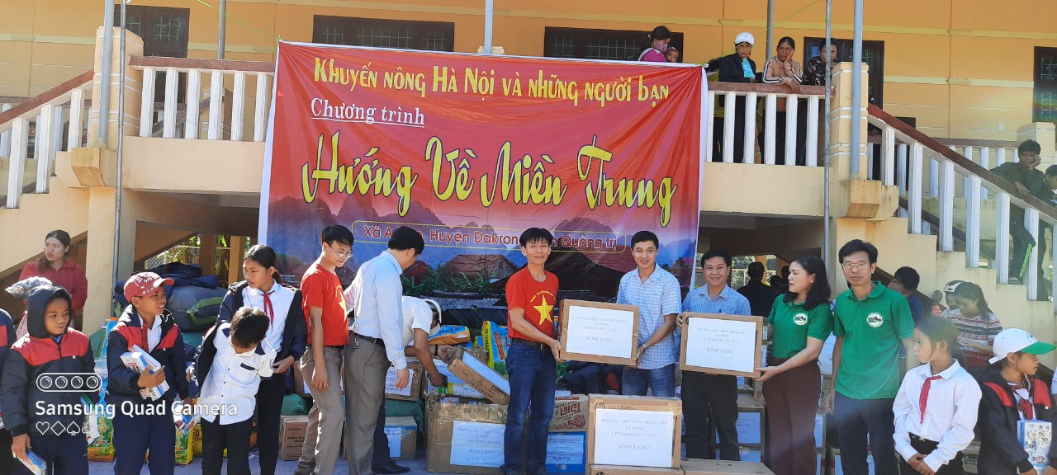  Đ/c Nguyễn Công Minh – PCTCĐ và đ/c Nguyễn Gia Giang - UVBCHCĐ (áo đỏ) cùng đoàn thiện nguyện trao tặng quà cho nhân dân xã Ango |  | Từ sự chung sức, đồng lòng của các đoàn thể, lực lượng trong và ngoài nhà trường, Ban tổ chức đã chuẩn bị được món quà ấm áp để gửi tặng nhân dân xã Ango, huyện Đakrông, tỉnh Quảng Trị. Đó là: 3 bộ máy tính để bàn, 5 ấm siêu tốc, 500 suất quà (mỗi suất gồm 10 quyển vở, 5 bút bi, 2 thước kẻ, 1 hộp đựng bút, 1 bút chì, 1 viên tẩy) giành tặng cho 500 học sinh và giáo viên tại 5 điểm trường; giành tặng 5000 cây keo lai giống, 700 gói hạt giống rau các loại để nhân dân khôi phục sản xuất sau bão lũ. Ngày 21/11, nhà trường đã cử đại diện cùng đoàn từ thiện Khuyến nông Hà Nội và những người bạn lên đường vào miền Trung, trực tiếp trao những món quà nhỏ nhưng đậm nghĩa tình tới nhân dân, giáo viên, học sinh của địa phương.
Những món quà nồng ấm nghĩa tình mà giáo viên, nhân viên, cha mẹ học sinh và các thế hệ học sinh nhà trường gửi tới nhân dân, giáo viên, học sinh xã Ango, huyện Đakrông, tỉnh Quảng Trị chính là những bông hoa ngát hương chào mừng 38 năm Ngày nhà giáo Việt Nam 20/11 cũng là ngày kỷ niệm 35 năm xây dựng và trưởng thành của mái trường mang tên vị anh hùng dân tộc Trần Hưng Đạo.

